UNIVERSIDAD PERUANA DE CIENCIAS APLICADAS
FACULTAD DE INGENIERÍA

INFORME DE TRABAJO

Curso : Programación concurrente y distribuida
Sección : 8809
Docente : Jara García, Carlos Alberto
Proyecto : Predicción de riesgos de contaminación del agua
Grupo N° : 02
Integrantes:
Meléndez Marín, Diego Fernando (U202220345)
Díaz Chavez, Ángel Gabriel (U20221C424)
Villafuerte Ramírez, Diego Tomas (U202010546)

2026-02

Índice
Índice 2
I. Resumen del trabajo 3
II. Objetivos del trabajo 4
2.1. General 4
2.2. Específicos 4
III. Explicación de cada tema del trabajo 5
IV. Análisis del caso de uso 15
4.1. Explicación 15
4.2. Selección del dataset 15
V. Explicación del procedimiento de limpieza del dataset 17
VI. Modelado inicial en Promela 19
6.1. Planteamiento del algoritmo concurrente 19
6.2. Modelo en Promela 19
6.3. Verificación en spin 20
6.3.1. Comandos de verificación 20
6.3.2. Interpretación del reporte 21
6.3.3. Uso de assertions 22
6.3.4. Verificación de propiedades LTL 25
VII. Implementación en Go 26
7.1. Versión secuencial 26
7.2. Versión concurrente 28
7.3. Evidencia de funcionamiento 29
7.3. Evidencia de modelo probado 30
VIII. Explicación del algoritmo y mecanismos de sincronización 32
IX. Cálculo de Speedup y media recortada 33
X. Análisis de Speedup, scalability y trade-offs 35
XI. Análisis de uso y rendimiento de recursos de cómputo 38

I. Resumen del trabajo
El agua es uno de esos recursos donde la falta de monitoreo oportuno se paga caro: contaminación que se detecta tarde, decisiones de saneamiento que llegan después del problema. Este trabajo presenta HydroForest, un sistema de clasificación de calidad de agua construido sobre el algoritmo Random Forest e implementado en Go, que aprovecha las herramientas nativas de concurrencia del lenguaje goroutines, sync.Mutex y sync.WaitGroup para acelerar el entrenamiento sobre un dataset histórico de monitoreo de agua con más de 2.8 millones de registros, que abarca observaciones desde 1940 hasta 2023.
La motivación no es solo técnica: el proyecto se enmarca dentro del Objetivo de Desarrollo Sostenible 6 (Agua Limpia y Saneamiento), y busca mostrar que un modelo de clasificación de este tipo puede procesarse en tiempos razonables incluso con volúmenes de datos que, de forma secuencial, tomarían varios minutos por cada ejecución, y horas al aumentar el número de árboles. Para eso, HydroForest distribuye el entrenamiento de los árboles del bosque entre múltiples goroutines, cada una construyendo un subconjunto de árboles sobre una muestra bootstrap distinta del dataset, y compara sistemáticamente el rendimiento de esta versión concurrente contra una implementación secuencial equivalente, midiendo tiempo de ejecución, uso de CPU y escalabilidad a medida que crece el número de núcleos disponibles.
En términos generales, el trabajo busca demostrar dos cosas a la vez: que Random Forest es un algoritmo naturalmente paralelizable, o sea que cada árbol se entrena de forma independiente, lo que lo hace un caso casi de manual para concurrencia "embarazosamente paralela", y que Go con su modelo de concurrencia ligero basado en goroutines es una herramienta idónea para explotar esa independencia sin la complejidad de manejar hilos del sistema operativo directamente.

II. Objetivos del trabajo

2.1. General
Implementar un modelo de clasificación de calidad de agua basado en Random Forest, aplicando mecanismos de concurrencia propios de Go para reducir el tiempo de entrenamiento sobre un dataset de gran volumen, y cuantificar la mejora obtenida frente a una implementación secuencial equivalente.

2.2. Específicos
- Analizar el estado del arte sobre paralelización de algoritmos de árboles de decisión y Random Forest en arquitecturas multi-core y distribuidas.

- Diseñar la versión concurrente de Random Forest en Go, definiendo el reparto de trabajo entre goroutines y los mecanismos de sincronización necesarios.

- Implementar las versiones secuencial y concurrente del modelo en Go.

- Validar el desempeño de la versión concurrente frente a la secuencial mediante el cálculo de speedup, uso de recursos y verificación formal de ausencia de deadlocks.

III. Explicación de cada tema del trabajo
Para sustentar la elección del algoritmo Random Forest y su implementación concurrente, cada integrante del grupo investigó tres papers académicos publicados en los últimos cinco años, enfocados en el estudio de modelos de árboles de decisión y ensamblado combinados con técnicas de programación paralela y distribuida. La revisión abarca distintos niveles de paralelismo, desde el uso de múltiples núcleos en una sola máquina hasta arquitecturas de memoria distribuida y frameworks de big data, lo que permite comparar enfoques y extraer los patrones de concurrencia más relevantes para la implementación en Go que se desarrollará en los siguientes entregables.

Diego Meléndez
A continuación se presentan los tres papers seleccionados y su relación con el algoritmo Random Forest y las técnicas de concurrencia aplicadas al caso de uso.

Paper 01:
Título del paper | A Massively Parallel SMC Sampler for Decision Trees
Autores | Drousiotis, E.; Varsi, A.; Phillips, A. M.; Maskell, S.; Spirakis, P. G.
Año de publicación | 2025
Motivación | Los métodos bayesianos basados en MCMC (Markov Chain Monte Carlo) logran alta precisión al construir árboles de decisión, pero su naturaleza secuencial hace que el tiempo de entrenamiento sea muy alto cuando se busca aprovechar arquitecturas con muchos núcleos.
Problemas que resuelve | El muestreo secuencial de MCMC no escala bien en hardware paralelo. Su alternativa paralela natural, el muestreador SMC (Sequential Monte Carlo), tiene un cuello de botella en el paso de "redistribution" (remuestreo), que es difícil de paralelizar cuando las muestras son árboles de tamaño variable.
Propuesta de solución | Los autores diseñan una estrategia de paralelización del paso de redistribution que funciona tanto en memoria compartida (SM) como en memoria distribuida (DM), logrando una complejidad de tiempo asintóticamente óptima de O(log2 N).
Algoritmos usados, pseudocódigo | Idea general:  para cada muestra i en paralelo (i = 0..N-1):  generar arbol candidato T_i desde la distribucion propuesta  calcular peso w_i segun verosimilitud  normalizar pesos  si tamano efectivo de muestra < N/2:  ejecutar remuestreo paralelo (redistribution) en O(log2 N)  repetir por K iteraciones
Framework, bibliotecas, lenguaje, patrones | OpenMP para memoria compartida y MPI para memoria distribuida. Lenguaje C/C++. Patrón de paralelismo de datos combinado con una operación de reducción/redistribución paralela.
Opinión personal | Este paper deja una lección clave para nuestro proyecto: no toda la lógica de un algoritmo se paraleliza igual de fácil. El verdadero reto no está en repartir el trabajo entre goroutines, sino en identificar primero cuál es el paso que realmente cuesta caro y diseñar la sincronización específicamente para ese paso, en vez de paralelizar todo el algoritmo de forma genérica.
Link de acceso al paper | https://www.mdpi.com/1999-4893/18/1/14

Paper 02:
Título del paper | A Fast Parallel Random Forest Algorithm Based on Spark
Autores | Yin, L.; Chen, K.; Jiang, Z.; Xu, X.
Año de publicación | 2023
Motivación | En el contexto de big data, construir un Random Forest de forma secuencial resulta costoso, principalmente por el cálculo repetido del coeficiente de Gini en cada división de los árboles.
Problemas que resuelve | Los métodos existentes de Random Forest paralelo sobre Spark todavía generan redundancia en el cálculo de Gini para atributos correlacionados y un alto costo de comunicación entre nodos del clúster.
Propuesta de solución | Se propone un nuevo coeficiente de Gini que reduce el impacto de la redundancia entre características, un método de binning por igual frecuencia para acelerar la búsqueda del punto de corte óptimo, y una tabla FSI (Forest Sampling Index) que acelera el entrenamiento paralelo y reduce la comunicación de datos entre nodos.
Algoritmos usados, pseudocódigo | Idea general:  particionar dataset en RDDs de Spark  para cada particion en paralelo:  calcular coeficiente de Gini modificado por caracteristica  determinar mejores puntos de corte via binning por frecuencia  construir tabla FSI para indexar las muestras de bootstrap  para cada arbol del bosque en paralelo:  entrenar arbol usando su particion indexada  combinar arboles en el Random Forest final
Framework, bibliotecas, lenguaje, patrones | Apache Spark. Lenguaje Scala/Java sobre el ecosistema Spark. Patrón de paralelismo de datos distribuido, estilo map-reduce, con una estructura de indexación para minimizar comunicación entre nodos.
Opinión personal | Lo interesante de este paper es que la concurrencia no se limitó a repartir el trabajo entre máquinas: rediseñaron la propia métrica para que fuera más barata de calcular en paralelo. Aunque en Go no usaremos Spark ni tendremos un clúster de nodos, el principio de reducir la comunicación entre unidades de trabajo es igual de válido para no perder el beneficio de la concurrencia por overhead de sincronización.
Link de acceso al paper | https://www.mdpi.com/2076-3417/13/10/6121

Paper 03:
Título del paper | A Parallel Approach to Enhance the Performance of Supervised Machine Learning Realized in a Multicore Environment
Autores | Ghimire, A.; Amsaad, F.
Año de publicación | 2024
Motivación | Entrenar modelos ensemble como Random Forest, XGBoost, AdaBoost y KNN sobre datasets grandes demanda mucho tiempo de cómputo cuando se ejecuta de forma secuencial.
Problemas que resuelve | Las soluciones previas de paralelización no siempre son generalizables entre distintos modelos ensemble ni escalan de forma consistente en diferentes configuraciones de hardware multicore.
Propuesta de solución | Se propone una técnica de paralelización basada en bootstrap sampling: cada subconjunto de datos se asigna a un núcleo distinto, que entrena su propio árbol de forma independiente; al finalizar, los árboles se combinan por votación mayoritaria.
Algoritmos usados, pseudocódigo | Idea general:  dividir dataset en subconjuntos bootstrap (muestreo con reemplazo)  asignar cada subconjunto a un nucleo/hilo disponible  para cada nucleo en paralelo:  construir un arbol CART con su subconjunto asignado  sincronizar la finalizacion de todos los hilos (barrera)  combinar arboles mediante votacion mayoritaria
Framework, bibliotecas, lenguaje, patrones | Python con paralelización nativa multicore. Patrón de bagging paralelo, equivalente a un worker pool donde cada trabajador entrena un árbol independiente.
Opinión personal | De los tres papers, este es el más cercano a lo que implementaremos: cada árbol del Random Forest es independiente de los demás, así que el patrón natural en Go es asignar una goroutine por árbol y usar un WaitGroup para esperar a que todas terminen antes de combinar los resultados. Los resultados del paper nos dan una referencia realista de qué tan buena puede ser la aceleración antes de correr nuestras propias pruebas.
Link de acceso al paper | https://www.mdpi.com/2504-4990/6/3/90

Angel Diaz
A continuación se presentan los tres papers seleccionados y su relación con el algoritmo Random Forest y las técnicas de concurrencia aplicadas al caso de uso.

Paper 04:
Título del paper | Multi-GPU approach to global induction of classification trees for large-scale data mining
Autores | Krzysztof Jurczuk, Marcin Czajkowski, Marek Kretowski
Año de publicación | 2021 (Applied Intelligence, vol. 51)
Motivación | Los árboles de decisión inducidos con algoritmos evolutivos (enfoque "global", que busca la estructura del árbol completo en vez de nodo por nodo) generan modelos más simples y al menos igual de precisos que los métodos greedy clásicos (CART, C4.5). El problema es que ese enfoque poblacional e iterativo es computacionalmente muy costoso, al punto de volverse inviable cuando el dataset crece a millones o miles de millones de instancias.
Problemas que resuelve | Cómo escalar la inducción evolutiva de árboles a datasets masivos sin sacrificar la calidad del modelo, y cómo superar la limitación de memoria de una sola GPU (que antes tope el tamaño máximo de dataset procesable).
Propuesta de solución | Repartir el dataset completo entre varias GPUs desde el inicio del entrenamiento (cada GPU guarda su porción en memoria durante todo el ciclo evolutivo). La CPU controla el bucle principal del algoritmo genético (selección, cruce, mutación), y cada vez que hay que evaluar un individuo (árbol), lo envía a todas las GPUs en paralelo; cada GPU lo evalúa contra su porción de datos, y los resultados parciales se recolectan y combinan de vuelta en la CPU.
Algoritmos usados, pseudocódigo | Algoritmo evolutivo GDT (Global Decision Tree) con selección por ranking lineal y elitismo. El flujo general, adaptado, sería:  inicializar población de árboles (top-down parcial sobre muestra aleatoria)  repartir dataset entre GPUs disponibles (una sola vez)  mientras no se cumpla criterio de parada:  seleccionar individuos (ranking lineal)  aplicar cruce y mutación → nuevo individuo modificado  enviar copia del individuo a todas las GPUs (paralelo)  para cada GPU (en paralelo):  propagar objetos asignados desde la raíz hasta las hojas  calcular distribución de clases por hoja  recolectar resultados parciales de cada GPU  combinar resultados en la CPU (sección crítica)  calcular fitness = accuracy - α * (tamaño del árbol - 1)  actualizar población (elitismo: mejor individuo pasa siempre)
Framework, bibliotecas, lenguaje, patrones | C++ para la parte secuencial en CPU, CUDA-C para los kernels de GPU. Cada GPU corre bajo un hilo de CPU distinto usando OpenMP, y se usan secciones críticas para sincronizar la consolidación de resultados parciales que llegan de cada GPU. Patrón de concurrencia: descomposición por datos (data parallelism), con reducción final centralizada.
Opinión personal | Es un paper sólido, con validación experimental fuerte (lograron entrenar un árbol sobre mil millones de instancias en menos de 4 horas usando 4 GPUs, contra más de un año en la versión secuencial). Su escala de paralelismo (miles de núcleos CUDA) no es comparable directamente a lo que lograremos con goroutines en una sola máquina, pero el patrón de "reparto de datos + hilo/proceso agregador con sección crítica" es exactamente el mismo principio que aplicaremos con sync.Mutex para consolidar resultados de las goroutines.
Link de acceso al paper | https://doi.org/10.1007/s10489-020-01952-5

Paper 05:
Título del paper | GPU-based acceleration of evolutionary induction of model trees
Autores | Krzysztof Jurczuk, Marcin Czajkowski, Marek Kretowski
Año de publicación | 2022 (Applied Soft Computing, vol. 119)
Motivación | Continuación del trabajo anterior de los mismos autores, ahora aplicado a Model Trees: árboles donde los nodos internos usan pruebas univariadas (como un árbol normal) pero las hojas ajustan un modelo de regresión lineal múltiple en lugar de solo predecir una clase. El cálculo de fitness en este tipo de árbol es aún más costoso, porque implica ajustar regresiones lineales repetidamente en cada hoja.
Problemas que resuelve | La inducción evolutiva de Model Trees es demasiado lenta para big data, ya que el ajuste de los modelos de regresión en las hojas domina el tiempo total de entrenamiento y no escala con los enfoques de paralelización por población usados tradicionalmente.
Propuesta de solución | Diseñar seis procedimientos distintos de aceleración por GPU que atacan específicamente las partes más pesadas del proceso: la evaluación de instancias contra el árbol y, sobre todo, el ajuste de los modelos de regresión lineal en las hojas (que requiere operaciones matriciales costosas). Dos de esos seis procedimientos se apoyan en librerías CUDA ya existentes en vez de implementarse desde cero.
Algoritmos usados, pseudocódigo | Mismo esquema evolutivo GDT que en el paper 1, pero con una etapa adicional de ajuste de regresión por hoja:  para cada individuo evaluado (en GPU):  propagar instancias desde la raíz hasta las hojas  para cada hoja (en paralelo):  ajustar modelo de regresión lineal múltiple  con las instancias que cayeron en esa hoja  calcular error de predicción combinando todas las hojas  fitness = -error de predicción - α * complejidad del árbol
Framework, bibliotecas, lenguaje, patrones | CUDA sobre C/C++, igual que el paper 1, pero con librerías CUDA adicionales para acelerar las operaciones de álgebra lineal necesarias en el ajuste de regresión. Patrón de concurrencia: descomposición por datos, con una capa extra de paralelismo dentro de cada hoja para el cálculo de la regresión.
Opinión personal | Es un paper más de nicho para nuestro proyecto, porque los Model Trees resuelven problemas de regresión y HydroForest hace clasificación. Aun así, confirma un patrón útil de mencionar en el marco teórico: cualquier cálculo pesado que se repite por nodo/hoja/árbol es candidato natural a paralelizarse, sea con GPU o con goroutines entrenando árboles completos del Random Forest en simultáneo como haremos nosotros.
Link de acceso al paper | https://doi.org/10.1016/j.asoc.2022.108503

Paper 06:
Título del paper | From distributed machine to distributed deep learning: a comprehensive survey
Autores | Mohammad Dehghani, Zahra Yazdanparast
Año de publicación | 2023 (Journal of Big Data, vol. 10)
Motivación | Entrenar modelos de machine learning sobre datasets cada vez más grandes se ha vuelto un cuello de botella que ya no se resuelve solo con mejor hardware, sino distribuyendo el trabajo entre varias máquinas o procesos. La mayoría de encuestas previas se enfocaban únicamente en deep learning, dejando de lado la paralelización de algoritmos "tradicionales" de ML (clasificación, clustering).
Problemas que resuelve | La falta de una visión unificada y comparativa de las distintas estrategias de paralelización y distribución de machine learning, cubriendo tanto ML clásico como deep learning y aprendizaje por refuerzo, algo que no existía de forma tan completa en la literatura previa.
Propuesta de solución | No proponen un algoritmo nuevo, sino que organizan y clasifican el estado del arte en cuatro grandes categorías: clasificación distribuida (boosting, SVM), clustering distribuido (k-means, clustering por consenso), deep learning distribuido (paralelismo de datos, de modelo, de pipeline e híbrido) y aprendizaje por refuerzo distribuido (GORILA, A3C, IMPALA, entre otros). Para cada categoría resumen los trabajos más relevantes, sus resultados de speedup reportados y las limitaciones abiertas.
Algoritmos usados, pseudocódigo | Al ser un survey, no presentan un algoritmo propio con pseudocódigo. Sin embargo, describen el patrón general de "paralelismo de datos" (el más relevante para HydroForest) de forma esquemática:  dividir dataset en mini-batches, uno por worker  para cada worker (en paralelo):  replicar el modelo  calcular gradientes/resultados locales sobre su mini-batch  combinar (agregar) los sub-resultados de todos los workers  actualizar el modelo global con el resultado combinado  distribuir el modelo actualizado a todos los workers  repetir hasta convergencia
Framework, bibliotecas, lenguaje, patrones | Al ser una revisión, mencionan múltiples frameworks usados en los trabajos que resumen: TensorFlow, Horovod, arquitecturas de parameter server, All-Reduce, MapReduce. El patrón dominante que describen para "paralelismo de datos" es el mismo que usaremos conceptualmente en Go: cada worker procesa una porción independiente de los datos y luego se agregan los resultados parciales.
Opinión personal | De los tres, es el que mejor conecta con la justificación teórica general del proyecto, aunque no toque Go ni Random Forest directamente. Su valor está en dar el panorama amplio de "por qué y cómo se paraleliza machine learning", mientras que los dos papers de Jurczuk et al. dan el detalle técnico específico aplicado a árboles de decisión. Recomiendo usarlo para abrir la sección de marco teórico, y dejar los otros dos para la parte más técnica.
Link de acceso al paper | https://doi.org/10.1186/s40537-023-00829-x

Diego Villafuerte
A continuación se presentan los tres papers seleccionados y su relación con el algoritmo Random Forest y las técnicas de concurrencia aplicadas al caso de uso. Estos tres se centran específicamente en el lenguaje Go: cómo se reparte el trabajo entre goroutines, qué primitivas de sincronización se usan y qué límites aparecen cuando el volumen de datos crece hasta el orden de los millones de registros.

Paper 07:
Título del paper | SPMD-Based Neural Network Simulation with Golang
Autores | Kalwarowskyj, D.; Schikuta, E.
Año de publicación | 2023
Motivación | El entrenamiento de redes neuronales por backpropagation es costoso en tiempo, y aunque existe abundante literatura sobre paralelizarlo con OpenMP, MPI o CUDA, casi no hay trabajos que evalúen Go como lenguaje para ese fin, pese a que su modelo de concurrencia está pensado justamente para repartir trabajo entre núcleos con un overhead mínimo.
Problemas que resuelve | Verificar si las primitivas nativas de Go (goroutines, WaitGroup y Mutex) bastan para paralelizar el entrenamiento sin recurrir a librerías externas de paralelismo, y medir el costo real que tiene el paralelismo de datos sobre la exactitud del modelo, ya que al entrenar sobre particiones separadas los resultados deben fusionarse y esa fusión degrada la precisión.
Propuesta de solución | Un esquema SPMD (Single-Program Multiple-Data): el dataset de entrenamiento se divide en tantas particiones como redes hijas (child networks) haya, cada red hija entrena la misma arquitectura sobre su propia partición dentro de una goroutine, y al finalizar los pesos y sesgos de todas se promedian para formar la red neuronal paralela definitiva.
Algoritmos usados, pseudocódigo | Idea general:  dividir dataset en N particiones (una por red hija)  para cada red hija i en paralelo (goroutine):  para cada epoca:  para cada minibatch de su particion:  goroutine con mutex: forward + backpropagation  acumular gradientes  actualizar pesos y sesgos  esperar a que todas las goroutines terminen (WaitGroup)  combinar: pesos_PNN = promedio(pesos de las N redes hijas)  sesgos_PNN = promedio(sesgos de las N redes hijas)
Framework, bibliotecas, lenguaje, patrones | Go (Golang) con goroutines, sync.WaitGroup como barrera de sincronización y sync.Mutex para el acceso seguro a los gradientes compartidos; librería Gonum para matrices y álgebra lineal, y configuración externa en YAML. Patrón de paralelismo de datos SPMD con una fase final de reducción por promedio. Pruebas en tres máquinas: 4, 6 y 16 núcleos físicos.
Opinión personal | De los tres papers revisados, este es el que más se parece a lo que tenemos que escribir: usa exactamente las tres primitivas que emplearemos nosotros (goroutine, WaitGroup y Mutex) y publica los tiempos por máquina. El resultado más útil es su tabla de tiempos: en el sistema de 16 núcleos, entrenar con 16 goroutines bajó al 9 % del tiempo que tomaba con una sola, pero la curva se aplana justo al alcanzar el número de núcleos físicos, así que no tiene sentido lanzar cientos de goroutines. El otro aviso es que el paralelismo de datos le costó exactitud (la red secuencial llegó a cerca de 94 % y la paralela se estancó alrededor de 90 %); en nuestro Random Forest eso debería doler menos, porque el bagging ya asume que cada árbol ve una muestra distinta, pero conviene medirlo igual.
Link de acceso al paper | https://doi.org/10.1007/978-3-031-36024-4_43

Paper 08:
Título del paper | MLaaS4HEP: Machine Learning as a Service for HEP
Autores | Kuznetsov, V.; Giommi, L.; Bonacorsi, D.
Año de publicación | 2021
Motivación | En física de altas energías los datasets no caben en memoria: un solo análisis puede requerir decenas de millones de eventos repartidos en archivos remotos, y el flujo habitual de descargar todo, convertirlo a un arreglo plano y luego entrenar simplemente no escala a ese volumen.
Problemas que resuelve | Cómo entrenar modelos sobre datasets de decenas de millones de registros sin materializarlos completos en memoria, y cómo exponer después la inferencia como un servicio capaz de atender muchas peticiones concurrentes sin convertirse en el nuevo cuello de botella del pipeline.
Propuesta de solución | Un pipeline de tres capas independientes: streaming de datos (lectura por bloques de los archivos ROOT, locales o remotos), entrenamiento incremental que consume esos bloques uno a uno, e inferencia como servicio (TFaaS), implementada en Go precisamente por su soporte nativo de concurrencia mediante goroutines y canales.
Algoritmos usados, pseudocódigo | Idea general:  // capa de streaming  para cada bloque (chunk) del dataset remoto:  leer bloque  calcular specs (minimos, maximos, dimensiones)  // capa de entrenamiento  para cada bloque:  normalizar y aplanar el bloque  entrenar el modelo de forma incremental con ese bloque  // capa de inferencia en Go (TFaaS)  servidor HTTP:  para cada peticion entrante:  lanzar goroutine  enviar el tensor por un canal al modelo ya cargado  devolver la prediccion
Framework, bibliotecas, lenguaje, patrones | Go para la capa de inferencia (TFaaS), con goroutines y canales sobre una interfaz REST y enlace con TensorFlow; Python (uproot, Keras/PyTorch) para el streaming y el entrenamiento. Patrón de pipeline por bloques combinado con un servidor concurrente basado en el modelo CSP de Go. Dataset de prueba: 28.5 millones de eventos, aproximadamente 10.1 GB.
Opinión personal | Este paper es el que mejor sustenta la parte de volumen de nuestro trabajo: manejan 28.5 millones de eventos y aun así sostienen miles de eventos por segundo en lectura, y eligen Go explícitamente por sus goroutines y canales. Hay que ser honestos en el informe: en su caso Go está en la capa de inferencia y no en el entrenamiento, así que no es un espejo exacto de lo que buscamos realizar. Lo que sí nos sirve de forma directa es la idea de no cargar el CSV completo en memoria: si leemos los 2.8 millones de registros por bloques y vamos alimentando con ellos a las goroutines que construyen los árboles, evitamos que el cuello de botella se mude del CPU al disco o a la RAM.
Link de acceso al paper | https://doi.org/10.1007/s41781-021-00061-3

Paper 09:
Título del paper | Sustainable Image Processing for Digital News Platforms: Evaluating Go Concurrency Models for Efficient Media Workloads
Autores | Avicenna, H. R.; Widiyanto, A.; Hasani, R. A.
Año de publicación | 2026
Motivación | Cuando una carga de trabajo se paraleliza en Go, la tentación es lanzar una goroutine por cada unidad de trabajo. Los autores parten de que esa decisión, que parece gratuita porque las goroutines son baratas, puede ser justamente lo que tumbe el programa cuando el volumen de datos crece.
Problemas que resuelve | Cuantificar la diferencia entre concurrencia no acotada (una goroutine por tarea) y concurrencia acotada (worker pool con un número fijo de trabajadores) sobre exactamente la misma carga, y determinar hasta qué punto el paralelismo se traduce en aceleración real antes de que la memoria se vuelva el límite.
Propuesta de solución | Implementan y comparan tres versiones del mismo procesamiento: secuencial, concurrente ingenua (una goroutine por archivo, sin límite alguno) y worker pool acotado con N = 4 trabajadores alimentados por un canal con buffer. Las tres se miden bajo cargas crecientes, dentro de un contenedor con un límite duro de memoria y de núcleos.
Algoritmos usados, pseudocódigo | Idea general:  // version ingenua  para cada tarea:  lanzar goroutine que procesa la tarea // sin limite: OOM  // version worker pool  crear canal con buffer para las tareas  crear N trabajadores (N = nucleos disponibles):  para cada trabajador en paralelo (goroutine):  mientras haya tareas en el canal:  tomar tarea del canal  procesarla y escribir el resultado  encolar todas las tareas en el canal y cerrarlo  esperar a que los N trabajadores terminen
Framework, bibliotecas, lenguaje, patrones | Go 1.24 sobre contenedores Docker con límite duro de 4 GB de RAM y núcleos fijados (1 para la versión secuencial, 4 para las concurrentes); libvips como motor de procesamiento y RabbitMQ como broker de tareas. Patrones comparados: goroutines no acotadas frente a worker pool acotado con canales con buffer, bajo el modelo CSP de Go.
Opinión personal | El paper contiene información valiosa para analizar cuantos goroutines vamos a lanzar. Sus números son contundentes. El worker pool alcanzó 3.74x de aceleración con 4 núcleos y completó todas las cargas, mientras que la versión sin límite, aun siendo ligeramente más rápida en las cargas pequeñas, se cayó por falta de memoria (OOM) en las dos cargas mayores. Con 2.8 millones de registros ese riesgo es exactamente el nuestro: si lanzamos una goroutine por árbol y cada una se queda con su propia muestra bootstrap en memoria, el consumo se multiplica. La lección concreta para el proyecto es fijar el número de workers al número de núcleos disponibles (runtime.NumCPU) y repartir los árboles por un canal, en lugar de lanzar una goroutine por árbol sin control.
Link de acceso al paper | https://doi.org/10.1051/e3sconf/202670603008

IV. Análisis del caso de uso

4.1. Explicación
Nuestro grupo eligió como caso de uso la clasificación de calidad de agua, alineado con el ODS 6 (Agua Limpia y Saneamiento). Este objetivo se seleccionó porque el acceso a agua de buena calidad es una condición básica para la salud pública y el desarrollo sostenible, y sigue siendo un problema vigente: numerosos cuerpos de agua alrededor del mundo presentan niveles de contaminación por actividad industrial, agrícola y urbana que afectan tanto el consumo humano como los ecosistemas acuáticos.

Desde el punto de vista técnico, este caso de uso resulta adecuado para el curso por tres razones:
- Permite trabajar con un dataset de gran volumen, siendo este de más de 1 millón de registros, cumpliendo el requisito del trabajo.
- El problema se resuelve con variables numéricas claras, o sea, pH, oxígeno disuelto, nitrógeno, entre otras, lo que facilita implementar el algoritmo de clasificación desde cero en Go, sin depender de librerías externas de terceros.
- El modelo elegido, Random Forest, entrena árboles de forma independiente entre sí, lo cual se presta de manera natural a la paralelización mediante goroutines, patrones de worker pool y mecanismos de sincronización como sync.WaitGroup y sync.Mutex.

4.2. Selección del dataset
Utilizamos el dataset "A Comprehensive Surface Water Quality Monitoring Dataset (1940-2023)", publicado en Figshare, que reúne 2.82 millones de registros de monitoreo de calidad de agua superficial en Estados Unidos, Canadá, Irlanda, Inglaterra y China. Incluye variables fisicoquímicas relevantes, por ejemplo, amonio, demanda bioquímica de oxígeno, oxígeno disuelto, ortofosfato, pH, temperatura, nitrógeno y nitratos, además de un índice de calidad de agua y su clasificación correspondiente, que usaremos como variable objetivo del modelo. Seleccionamos el dataset por las siguientes razones:

- Supera ampliamente el mínimo de 1 millón de registros exigido por el curso, lo que permite evidenciar de forma realista los beneficios de la concurrencia frente a un enfoque secuencial.
- La columna de clasificación de calidad de agua permite plantear el problema directamente como una tarea de clasificación, sin necesidad de discretizar variables continuas de forma arbitraria.
- Proviene de fuentes de monitoreo con un rango temporal amplio y cubre múltiples regiones geográficas, lo que aporta diversidad a los datos de entrenamiento.
- Se distribuye en CSV, lo que facilita su lectura y procesamiento en Go sin necesidad de conectores o APIs adicionales.

Nuestro dataset limpio contiene 2,818,006 registros y 14 columnas, que se agrupan en variables de identificación del muestreo, variables fisicoquímicas y variables de calidad del agua. La Tabla de a continuación describe cada una de ellas.

Columna | Tipo | Descripción
Country | Texto | País o región del cuerpo de agua
Area | Texto | Zona específica dentro de la región
Waterbody_Type | Texto | Tipo de cuerpo de agua (río, lago, etc.)
Date | Fecha | Fecha de muestreo
Ammonia_mgl | Numérico | Concentración de amonio (mg/l)
Biochemical_Oxygen_Demand_mgl | Numérico | Demanda bioquímica de oxígeno, DBO (mg/l)
Dissolved_Oxygen_mgl | Numérico | Oxígeno disuelto (mg/l)
Orthophosphate_mgl | Numérico | Concentración de ortofosfato (mg/l)
pH_ph_units | Numérico | Nivel de pH
Temperature_cel | Numérico | Temperatura del agua (°C)
Nitrogen_mgl | Numérico | Concentración de nitrógeno (mg/l)
Nitrate_mgl | Numérico | Concentración de nitrato (mg/l)
CCME_Values | Numérico | Índice numérico de calidad del agua (CCME WQI)
CCME_WQI | Texto | Clasificación de calidad del agua. Variable objetivo

Para entrenar el modelo se usan como variables predictoras las 8 columnas fisicoquímicas, y como variable objetivo la columna CCME_WQI. Las columnas de identificación como Country, Area, Waterbody_Type y Date no se usan como predictoras, ya que describen dónde y cuándo se tomó la muestra, no las propiedades del agua. La columna CCME_Values también se excluye, porque es el índice numérico a partir del cual se obtiene directamente la clasificación; incluirla haría que el modelo "copie" la respuesta en lugar de aprenderla de las mediciones, por lo que sería una fuga de datos.

V. Explicación del procedimiento de limpieza del dataset
El procedimiento de limpieza y futuro modelado del trabajo grupal se puede encontrar en nuestro repositorio de GitHub, siendo el link el siguiente: https://github.com/ShoterBroXD/HydroForest

El procedimiento de limpieza lo implementamos en un notebook de Python llamado HydroForest_Limpieza_Dataset.ipynb, aplicado sobre el dataset original de 2,827,977 registros y 14 columnas. Se siguieron los siguientes pasos:

Primero, verificamos la estructura del dataset, encontrando que no presentaba valores nulos en su estado original, o sea que había un 0% de nulos en las 14 columnas.
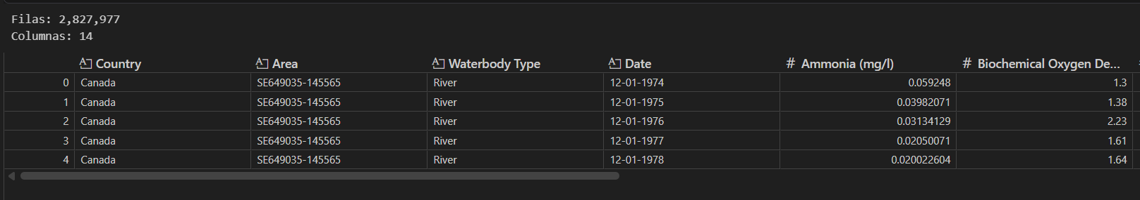

Luego, estandarizamos los nombres de las columnas, eliminando los espacios, unidades entre paréntesis y caracteres especiales, para facilitar su manipulación.
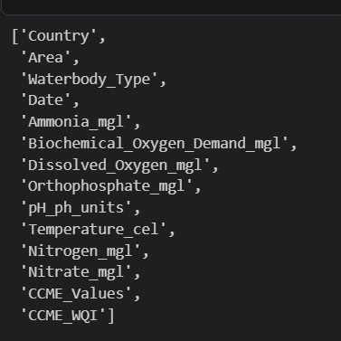

Luego de eso, identificamos y eliminamos 9,971 registros duplicados, quedando 2,818,006 filas en el dataset.
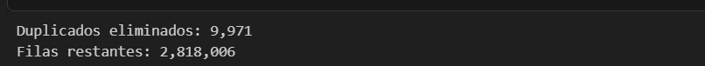

Verificamos que ningún registro careciera de la clasificación CCME_WQI, que es la variable objetivo para nuestro modelo, por lo que no fue necesario eliminar filas en este paso.
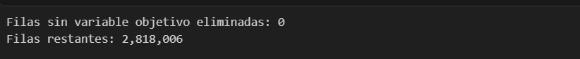

Luego de los duplicados, verificamos que las variables numéricas estuvieran dentro de rangos físicamente posibles. Encontramos valores fuera de rango en 5 de las 8 variables evaluadas: pH, con 505 valores fuera del rango [0, 14], demanda bioquímica de oxígeno, con 2 valores negativos, amonio con 2 valores negativos, ortofosfato con 10 valores negativos y temperatura con 6,819 valores fuera del rango [-5°C, 45°C]. En conjunto, estos 7,338 valores representan una fracción mínima del dataset (menos del 0.3%) y los marcamos como nulos para ser resueltos en el siguiente paso de imputación.
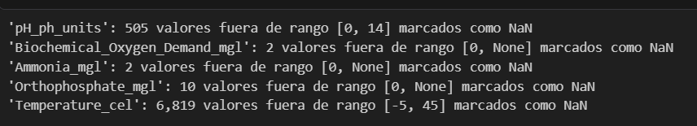

Siguiendo con lo anterior, aplicamos imputación por mediana, agrupada por país, a los valores numéricos faltantes resultantes de antes.
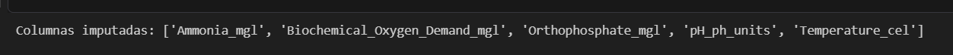

Como extra, convertimos a la columna de fecha a formato datetime, considerando que el dataset utiliza el formato día-mes-año, dado que combina fuentes de países con distintas convenciones de escritura de fechas.
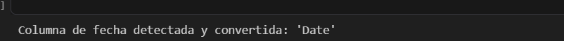

Finalmente, tras aplicar estos pasos de limpieza, el dataset final quedó compuesto por 2,818,006 registros y 14 columnas, sin valores nulos, superando ampliamente el mínimo de 1 millón de registros exigido por el curso. La reducción respecto al dataset original que usamos corresponde únicamente a la eliminación de registros duplicados, sin pérdida de columnas ni de información relevante.
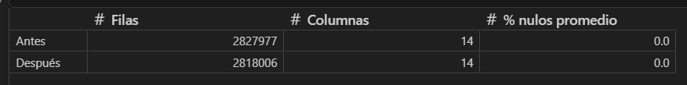

VI. Modelado inicial en Promela

6.1. Planteamiento del algoritmo concurrente
En un Random Forest, cada árbol se entrena sobre su propia muestra bootstrap y no depende de los demás. Por eso es un caso natural para el patrón Worker Pool, por lo que se lanza un número fijo de workers, siendo este igual a los núcleos del procesador, que van tomando árboles pendientes de una cola compartida hasta terminarlos todos.
El diseño tiene tres piezas de sincronización:
- Canal de jobs, que contiene los índices de los árboles por entrenar. Cada worker toma uno cuando está libre.
- Mutex, que protege el único recurso compartido, el slice donde se guardan los árboles terminados.
- WaitGroup, quien avisa al hilo principal cuándo todos los workers acabaron.

6.2. Modelo en Promela
Antes de programar en Go, se modeló esta lógica en Promela para comprobar que no hay condición de carrera. Cada elemento del diseño tiene su equivalente en el modelo:
Go | Promela
Canal jobs | jobs_remaining, decrementado dentro de un bloque atomic
sync.Mutex | variable mutex en bit, tomada con atomic { mutex == 0 -> mutex = 1 }
append al forest | trees_built++ dentro de la sección crítica
sync.WaitGroup | wg_counter, decrementado al terminar cada worker

Se definieron tres propiedades:
- exclusion_mutua: nunca hay más de un worker dentro de la sección crítica.
- forest_completo: siempre se insertan exactamente todos los árboles (ninguno se pierde ni se duplica).
- sin_deadlock: el WaitGroup siempre llega a 0.
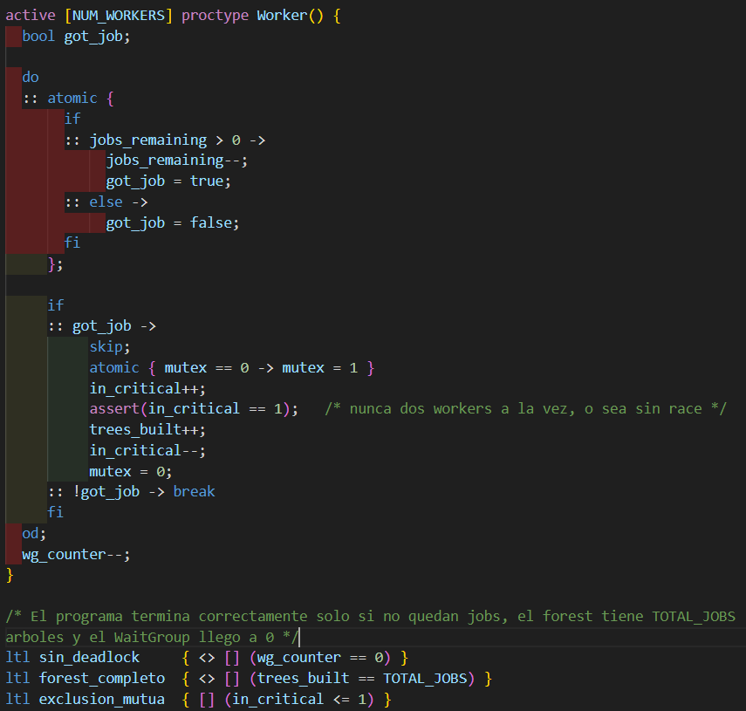

6.3. Verificación en spin

6.3.1. Comandos de verificación
Los comandos que utilizamos para la verificación en spin se encuentran en la siguiente tabla:

Comando | Qué hace
spin -a sync_model.pml | Analiza el modelo y genera el código fuente en C de un verificador específico para ese modelo.
gcc -O2 -o pan pan.c | Compila ese verificador en un ejecutable llamado pan.
./pan_safety | Explora todos los estados posibles buscando assertions violados y estados finales inválidos.
./pan -a -N <propiedad> | Verifica una propiedad LTL específica.
spin -t -p sync_model_sin_mutex.pml | Reproduce paso a paso el contraejemplo guardado en el .trail cuando hay un error.

6.3.2. Interpretación del reporte
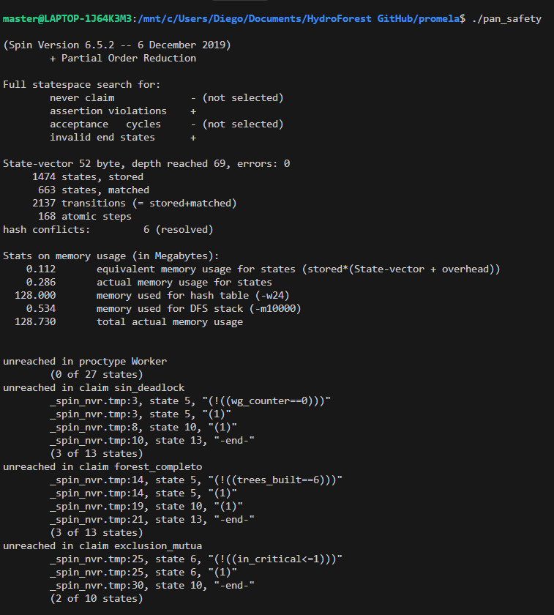
La Figura muestra el reporte de la verificación de seguridad del modelo. Sus campos se interpretan así:
- Full statespace search for: indica qué se verificó. El signo + en assertion violations e invalid end states significa que Spin buscó violaciones de los assertions y estados finales inválidos. El signo - en never claim indica que en esta corrida no se evaluaron las propiedades LTL, que se verifican aparte en la sección 6.3.4.
- errors: 0: no se encontró ningún estado en el que se viole el assert ni en el que algún worker quede bloqueado.
- 1474 states, stored: Spin exploró 1,474 estados distintos del sistema, que representan todas las formas posibles de intercalar la ejecución de los 3 workers.
- 663 states, matched y 2137 transitions: estados que Spin volvió a alcanzar por otro camino y total de transiciones recorridas.
- depth reached 69: la secuencia de ejecución más larga explorada tuvo 69 pasos.
- unreached in proctype Worker (0 of 27 states): todas las instrucciones del modelo fueron alcanzadas, es decir, la verificación cubrió el código completo del worker.
En conjunto, el reporte confirma que la búsqueda fue exhaustiva y que, en ninguna de las intercalaciones posibles, el diseño presenta condiciones de carrera ni deadlocks.

6.3.3. Uso de assertions
Además de las propiedades LTL, el modelo incluye un assertion dentro de la sección crítica de cada worker:
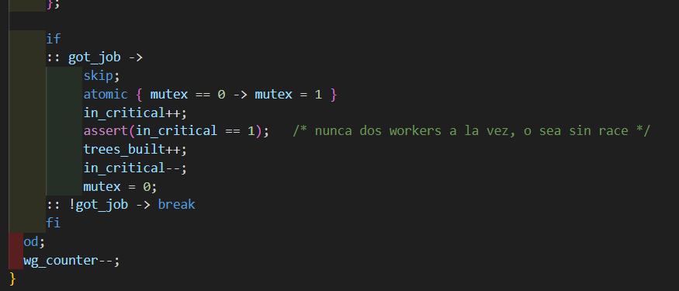
La variable in_critical cuenta cuántos workers están dentro de la sección crítica en ese momento. Cada worker la incrementa justo después de tomar el mutex y la decrementa antes de liberarlo. El assert exige que, en el instante en que un worker está dentro, sea el único; si dos workers llegaran a estar dentro a la vez, in_critical valdría 2 y Spin reportaría la violación.
Al verificar el modelo con ./pan_safety, Spin exploró los 1,474 estados posibles y terminó con errors: 0 (Figura X). Es decir, en ninguna intercalación posible de los 3 workers se viola el assertion.
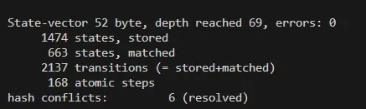
Para comprobar que el assertion realmente es capaz de detectar una condición de carrera, y que el resultado anterior no es un falso positivo, se creó una segunda versión del modelo, sync_model_sin_mutex.pml, idéntica a la original pero sin las instrucciones que toman y liberan el mutex. Al verificarla, Spin encontró el error (Figura X): assertion violated (in_critical==1). La búsqueda se detuvo al encontrar la primera violación, por eso exploró menos estados (355) que el modelo correcto.
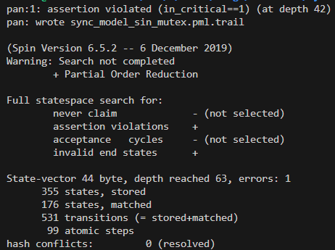
Spin guarda la secuencia de pasos que lleva al error en un archivo .trail, que se reproduce con spin -t -p sync_model_sin_mutex.pml. En ella se observa que un worker entra a la sección crítica mientras otro todavía está dentro, llevando in_critical a 2 en el paso 42.
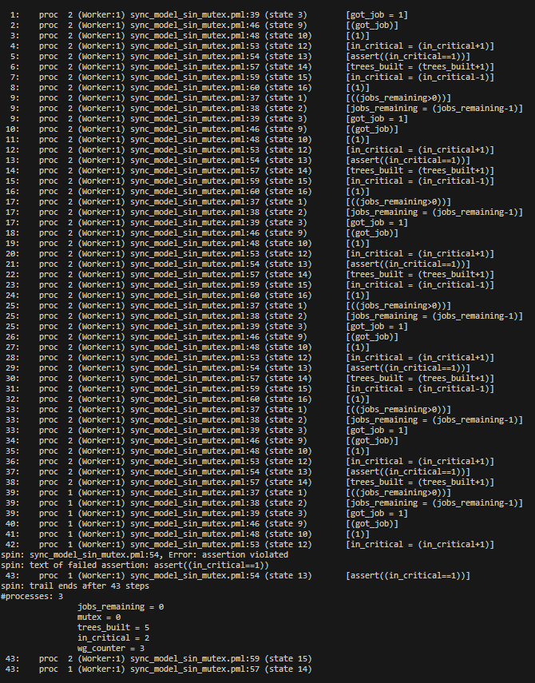
Esta comparación demuestra que el mutex es el mecanismo que garantiza la exclusión mutua: sin él, el assertion detecta la condición de carrera; con él, la verificación exhaustiva no encuentra ninguna violación.

6.3.4. Verificación de propiedades LTL
Las tres verificaciones terminaron con cero errores tras explorar todo el espacio de estados. Esto demuestra que, sin importar cómo se intercalen los workers, el diseño está libre de condición de carrera, no pierde trabajo y no se bloquea.
Verificación de exclusión mutua:
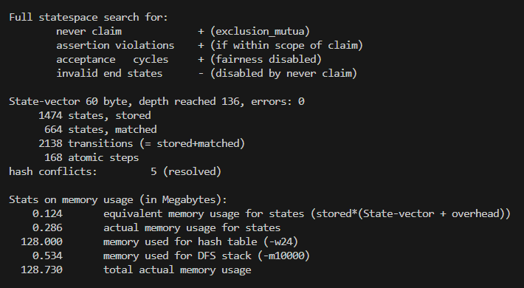

Verificación de forest completo:
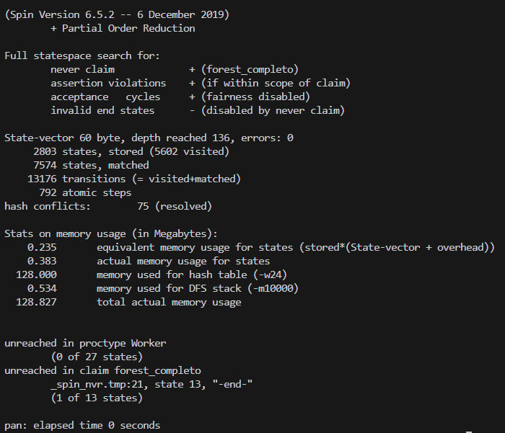

Verificación de deadlock:
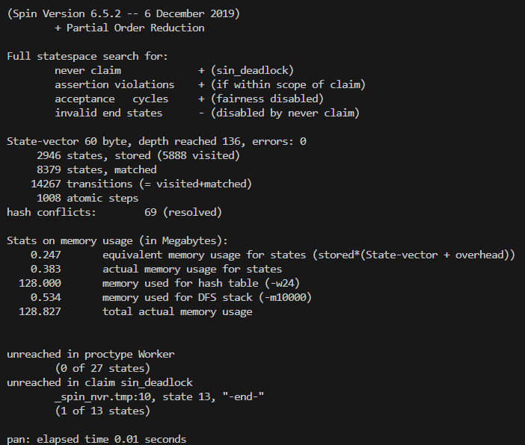

VII. Implementación en Go
El Random Forest se implementó desde cero usando solo la librería estándar de Go. La organización de nuestro proyecto está de la siguiente manera:
- internal/dataset/: carga el CSV limpio y asigna a cada clase de CCME_WQI un índice numérico.
- internal/forest/: árbol de decisión CART con impureza Gini y selección aleatoria de variables por nodo.
- internal/bench/: medición de tiempos, media recortada, speedup y uso de recursos.

7.1. Versión secuencial
TrainSequential entrena los árboles uno tras otro en un solo hilo: toma una muestra bootstrap, construye el árbol y pasa al siguiente. Es la línea base para medir el speedup.

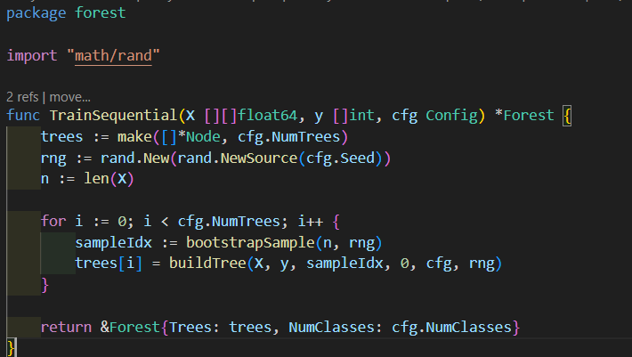

Después de hacer las pruebas, la imagen muestra la ejecución de la versión secuencial con el registro activado (-mode demo). El hilo principal toma un árbol, lo entrena y recién al terminarlo toma el siguiente: cada árbol tarda entre 11.27 s y 13.56 s (12.6 s en promedio), y los 20 árboles se completan en 252.83 s.
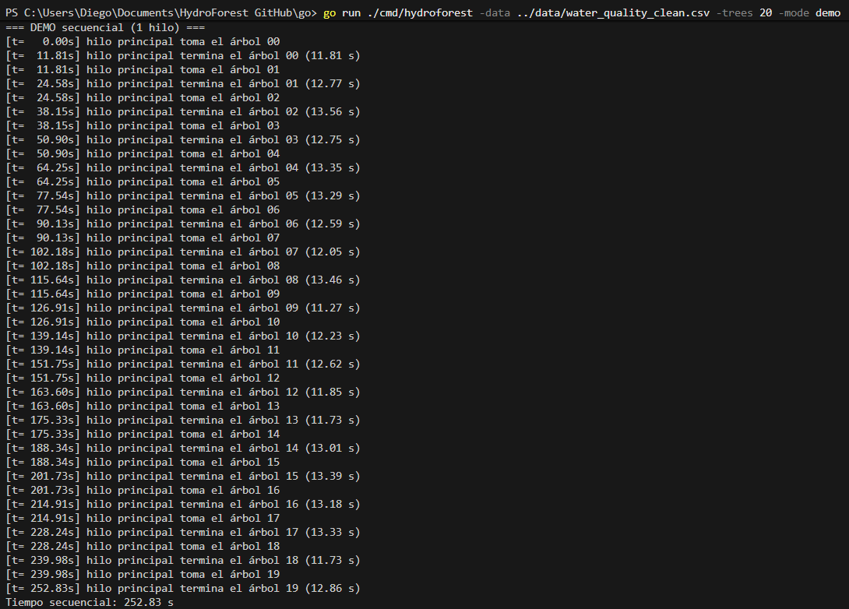

7.2. Versión concurrente
TrainConcurrent implementa el mismo diseño verificado en Promela: llena el canal jobs, lanza runtime.NumCPU() workers y cada uno construye sus árboles de forma independiente, protegiendo solo el append con el mutex.
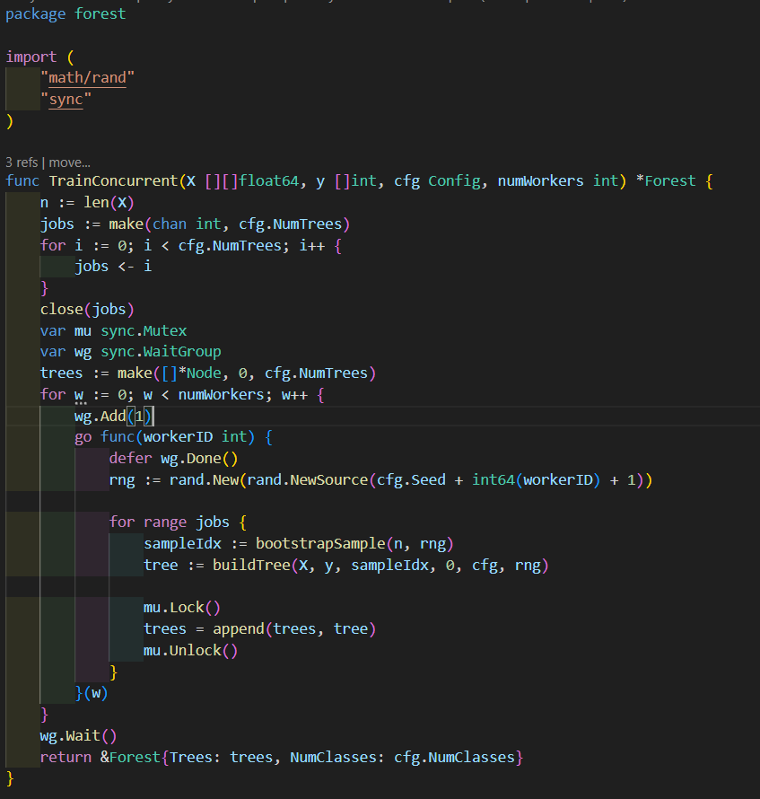

Luego de las pruebas correspondientes, la imagen muestra la ejecución de la versión concurrente con 20 workers. En el instante 0.00 s, cada worker toma un árbol distinto del canal jobs, sin que dos workers tomen el mismo, lo que evidencia que el reparto del canal es seguro. Los 20 árboles se entrenan al mismo tiempo y terminan entre los 40.52 s y 44.57 s, en un orden distinto al que se repartieron: el primero en terminar fue el árbol 16, entrenado por el worker 12. Esto confirma que los workers se ejecutan en paralelo y de forma independiente.
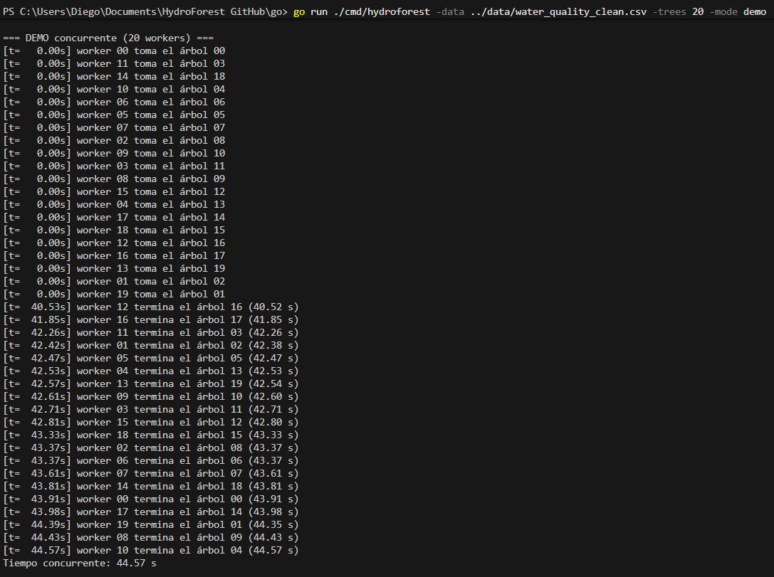

Se observa además que, en paralelo, cada árbol tarda alrededor de 43 s, unas 3.4 veces más que en la versión secuencial (12.6 s). Esto se debe a que los 20 workers compiten por el ancho de banda de memoria y a que parte de ellos se ejecuta en núcleos de eficiencia o comparte un núcleo físico mediante hyperthreading. Aun así, como los 20 árboles avanzan simultáneamente, el tiempo total se reduce de 252.83 s a 44.57 s, un speedup de 5.67x en esta corrida.

7.3. Evidencia de funcionamiento
Métrica | Secuencial | Concurrente
Accuracy en test | 99.03% | 98.94%

Ambas versiones alcanzan prácticamente la misma accuracy sobre los registros de prueba. La diferencia de 0.09 puntos se explica porque cada versión genera muestras bootstrap distintas, no por un error de implementación. Esto confirma que paralelizar el entrenamiento no altera lo que el modelo aprende.

Captura de verificación del contenido:
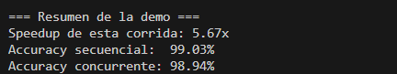

7.3. Evidencia de modelo probado
Para evidenciar el uso del modelo por parte de un usuario sin conocimientos técnicos, implementamos un modo interactivo. El programa solicita cada medición explicando en lenguaje simple qué representa, valida que los valores ingresados sean posibles y presenta el resultado como un nivel de calidad (Excelente, Buena, Aceptable, Marginal o Mala), junto con su significado y la seguridad de la estimación, calculada como el porcentaje de árboles del bosque que coinciden en la predicción. A continuación, se encuentran algunos casos de prueba con nuestro modelo.

Calidad mala:
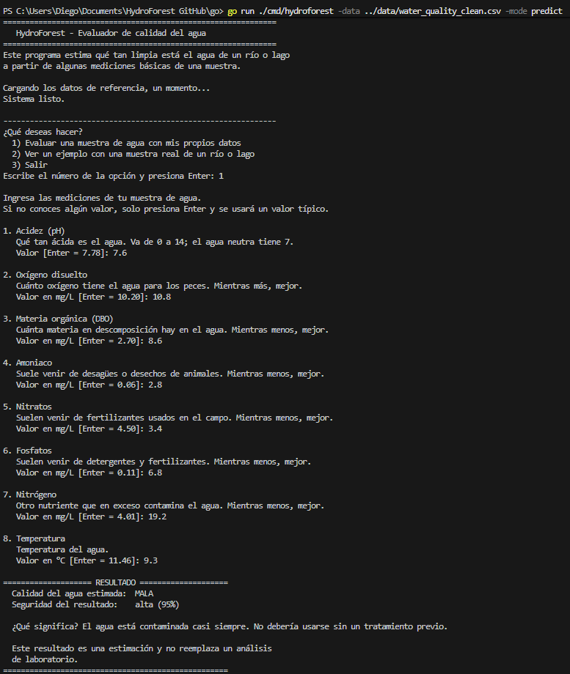

Calidad aceptable:
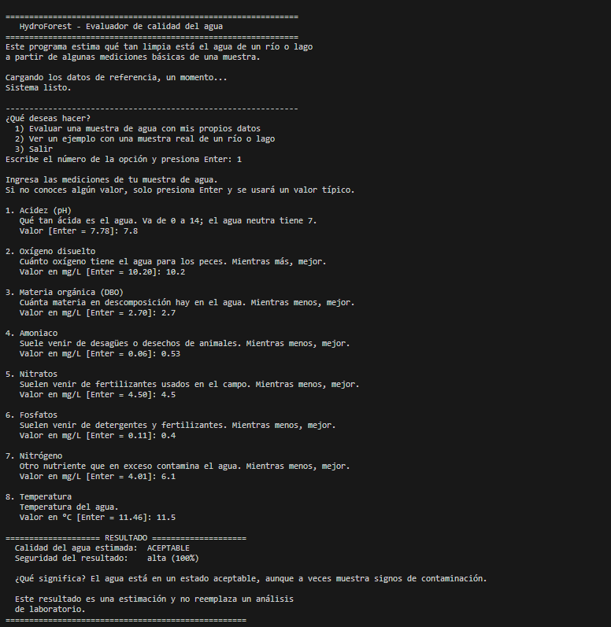

Calidad excelente:
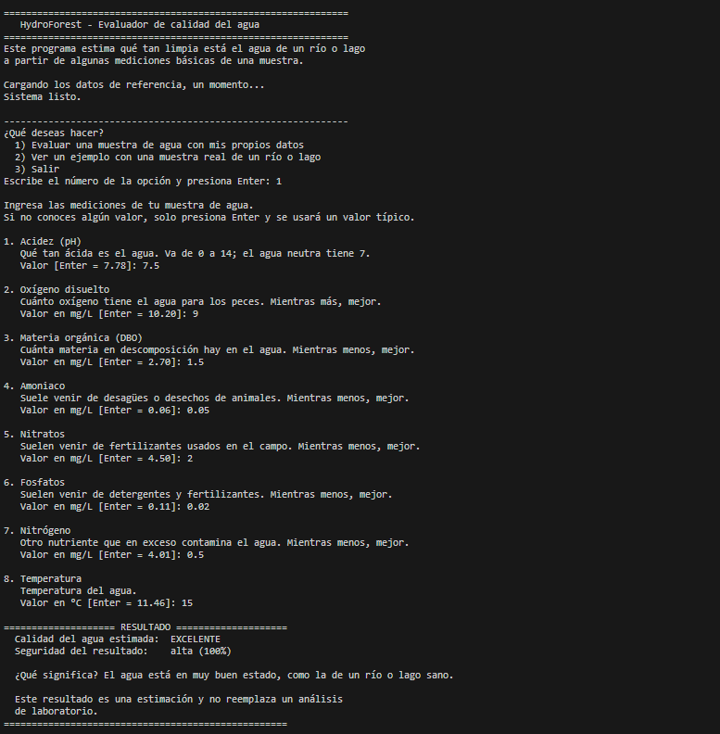
Calidad marginal:
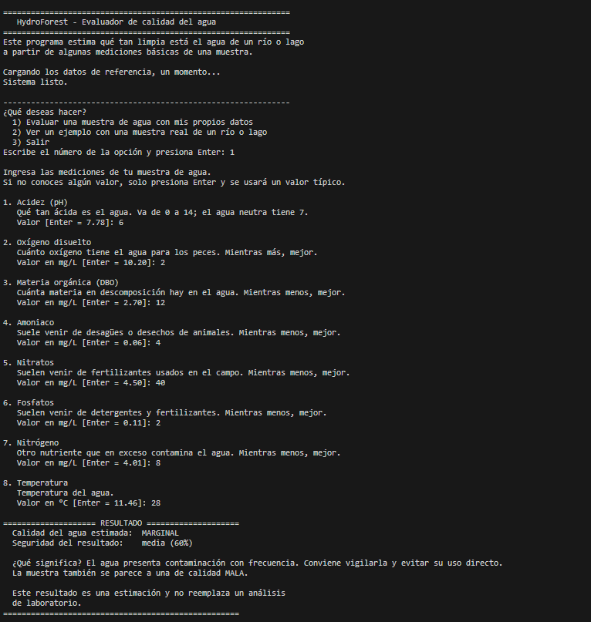

VIII. Explicación del algoritmo y mecanismos de sincronización
Patrón Worker Pool (TrainConcurrent, en internal/forest/concurrent.go). Se lanzan runtime.NumCPU() goroutines con un bucle for w := 0; w < numWorkers; w++. A diferencia de la versión secuencial, donde un solo hilo entrena los 20 árboles uno detrás de otro, aquí varios árboles se entrenan al mismo tiempo. Esta es la mejora principal: el tiempo de entrenamiento baja de 249.15 s a 45.95 s.

Canal jobs (jobs := make(chan int, cfg.NumTrees) y el bucle for range jobs de cada worker). Reparte los árboles de forma dinámica: el worker que termina primero toma el siguiente árbol pendiente, así ningún worker queda esperando mientras haya trabajo. Al cerrarse el canal con close(jobs), cada worker sale de su bucle.

sync.Mutex (mu.Lock() y mu.Unlock() alrededor de trees = append(trees, tree)). Protege el único recurso compartido. Sin él, dos workers podrían hacer append al mismo tiempo y perder árboles, que es justo la condición de carrera que Spin detectó en el modelo sin mutex (sección 6.3.3).

sync.WaitGroup (wg.Add(1) antes de lanzar cada worker, defer wg.Done() dentro, y wg.Wait() al final). Garantiza que el bosque se use recién cuando todos los árboles estén listos.

Generador aleatorio por worker (rand.New(rand.NewSource(cfg.Seed + int64(workerID) + 1))). Evita que los workers compitan por un generador global, lo que obligaría a otro mutex y frenaría el paralelismo.

IX. Cálculo de Speedup y media recortada
Para el cálculo de esta sección, todas las pruebas se ejecutaron en la siguiente máquina:

Componente | Especificación
Procesador | Intel Core i7-12700H (12.ª generación), 2.30 GHz base
Núcleos | 14 físicos (6 de rendimiento + 8 de eficiencia), 20 procesadores lógicos
Caché | L1 1.2 MB, L2 11.5 MB, L3 24 MB
Memoria RAM | 16 GB
Sistema operativo | Windows, 64 bits
Versión de Go | 1.26.7

Entrenamos un bosque de 20 árboles sobre 2,254,404 registros, con 5 corridas por versión. Para la media recortada se descartaron el tiempo mínimo y el máximo de cada versión, promediando las 3 corridas restantes. Las corridas fueron consistentes: los tiempos secuenciales variaron entre 245.38 s y 253.67 s, y los concurrentes entre 44.02 s y 47.33 s. La versión concurrente redujo el tiempo de entrenamiento de 249.15 s a 45.95 s, un speedup de 5.42x.

Versión | Workers | C1 | C2 | C3 | C4 | C5 | Media recortada
Secuencial | 1 | 247.62 | 253.67 | 250.80 | 249.03 | 245.38 | 249.15 s
Concurrente | 20 | 44.02 | 47.33 | 45.73 | 46.18 | 45.92 | 45.95 s

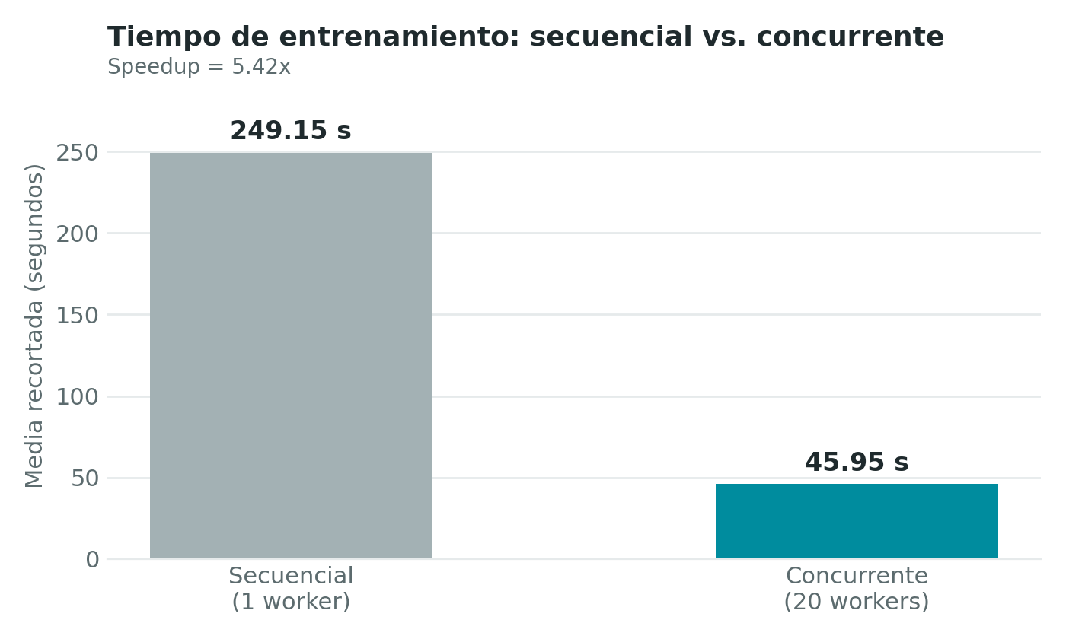
Captura de verificación del contenido:
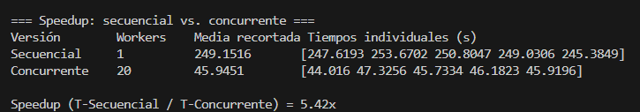

X. Análisis de Speedup, scalability y trade-offs
Speedup: Con 20 workers, la versión concurrente alcanzó un speedup de 5.42x. Con 20 núcleos lógicos, el speedup ideal sería 20x, por lo que la eficiencia global es de 0.27. La corrida con 1 worker confirma que la diferencia no se debe al diseño concurrente, sino que, con un solo worker, el tiempo es prácticamente igual al secuencial. Esto demuestra que el costo del canal, el mutex y el WaitGroup es despreciable frente al tiempo de construir cada árbol, y que la brecha con el ideal proviene de los límites del hardware y del reparto del trabajo, no de la sincronización.

Scalability:
Workers | Media recortada (s) | Speedup | Eficiencia | Ganancia marginal
1 | 252.22 | 0.99x | 0.99 | -
2 | 131.64 | 1.89x | 0.95 | 47.8%
3 | 92.67 | 2.69x | 0.90 | 29.6%
4 | 72.44 | 3.44x | 0.86 | 21.8%
5 | 62.84 | 3.96x | 0.79 | 13.3%
6 | 62.14 | 4.01x | 0.67 | 1.1%
7 | 55.81 | 4.46x | 0.64 | 10.2%
8 | 56.68 | 4.40x | 0.55 | -1.6%
9 | 59.89 | 4.16x | 0.46 | -5.7%
10 | 53.15 | 4.69x | 0.47 | 11.3%
11 | 52.94 | 4.71x | 0.43 | 0.4%
12 | 52.65 | 4.73x | 0.39 | 0.6%
13 | 52.54 | 4.74x | 0.36 | 0.2%
14 | 52.04 | 4.79x | 0.34 | 1.0%
15 | 52.04 | 4.79x | 0.32 | 0.0%
16 | 53.99 | 4.62x | 0.29 | -3.7%
17 | 54.36 | 4.58x | 0.27 | -0.7%
18 | 55.37 | 4.50x | 0.25 | -1.9%
19 | 56.22 | 4.43x | 0.23 | -1.5%
20 | 46.41 | 5.37x | 0.27 | 17.4%
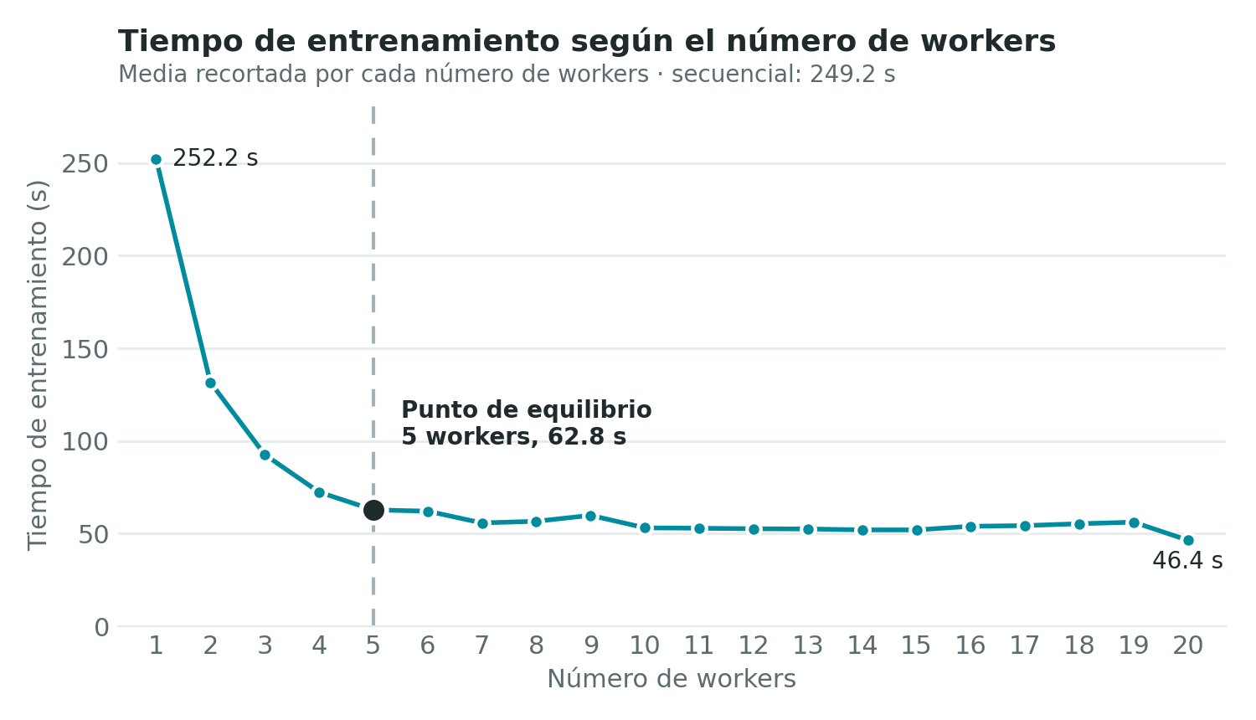
Para evidenciar cómo evoluciona el procesamiento, medimos el tiempo de entrenamiento con cada número de workers entre 1 y 20, con 3 corridas por configuración. El tiempo baja rápidamente hasta 5 workers (de 252.22 s a 62.84 s) y luego se estabiliza en forma de escalones. Esto se explica por el reparto de los 20 árboles en rondas: con w workers, se necesitan 20/w rondas, y el tiempo total depende de cuántas haya. Por eso las únicas mejoras significativas después de 5 workers aparecen cuando el número de rondas baja: de 6 a 7 workers (de 4 a 3 rondas, 10.2% menos tiempo), de 9 a 10 (de 3 a 2, 11.3%) y de 19 a 20 (de 2 a 1, 17.4%). Entre esos saltos, los workers adicionales no tienen árboles extra que entrenar y el tiempo se mantiene o incluso empeora ligeramente. Además, el tiempo de cada ronda crece con el número de workers: pasa de 12.6 s con 1 worker a 15.7 s con 5, 26 s con 10 a 15, y 46.4 s con 20. Es decir, cuantos más árboles se entrenan en paralelo, más lento avanza cada uno, debido a la competencia por el ancho de banda de memoria y al uso de núcleos de eficiencia e hyperthreading una vez ocupados los 6 núcleos de rendimiento.
Trade-offs:
- La versión concurrente es 5.42 veces más rápida, pero exige más memoria al mismo tiempo, porque varios árboles se construyen en paralelo, cada uno con sus propios arreglos temporales.
- Con 5 workers se alcanza un speedup de 3.96x, mientras que pasar de 5 a 20 workers solo lo lleva a 5.37x: se cuadruplican los workers para ganar 36% más de speedup, por lo que agregar núcleos no garantiza una mejora proporcional.
- El número de workers debe elegirse en función del número de árboles: si no lo divide bien, se generan rondas incompletas con workers ociosos. Por ejemplo, con 5 y 6 workers se necesitan las mismas 4 rondas, por lo que el sexto worker casi no reduce el tiempo.
- La versión concurrente requiere mecanismos de sincronización y verificación formal para garantizar que no haya condiciones de carrera ni deadlocks, mientras que la secuencial es más simple de mantener y depurar.
- Usar los 20 workers da el menor tiempo absoluto, pero ocupa todo el procesador; con 5 workers se obtiene el 74% del speedup máximo dejando libres 15 de los 20 procesadores lógicos para otros procesos.
Captura de verificación del contenido:
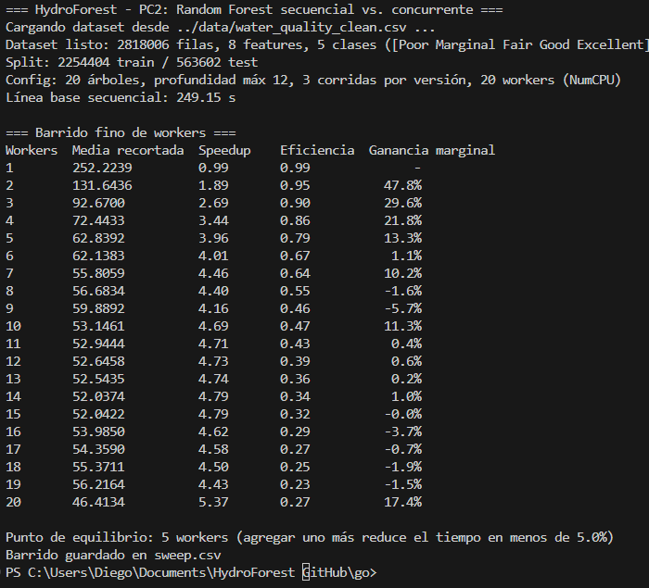

XI. Análisis de uso y rendimiento de recursos de cómputo
Recurso | Valor
CPUs lógicos | 20
GOMAXPROCS | 20
Heap en uso al finalizar | 252.87 MB
Memoria total asignada acumulada | 123,787.76 MB
Ciclos de garbage collection | 451

La memoria acumulada es alta porque suma todo lo reservado y liberado durante la ejecución, no el pico simultáneo. El heap final bajo muestra que el garbage collector libera correctamente esa memoria. El menor tiempo absoluto se obtiene con los 20 workers, pero la mejor relación costo-beneficio se alcanza con 5 workers: con ellos se obtiene un speedup de 3.96x con una eficiencia de 0.79, mientras que a partir de 6 workers la eficiencia cae a 0.67 y cada worker adicional aporta muy poco, como se detalla en la sección 11.1.

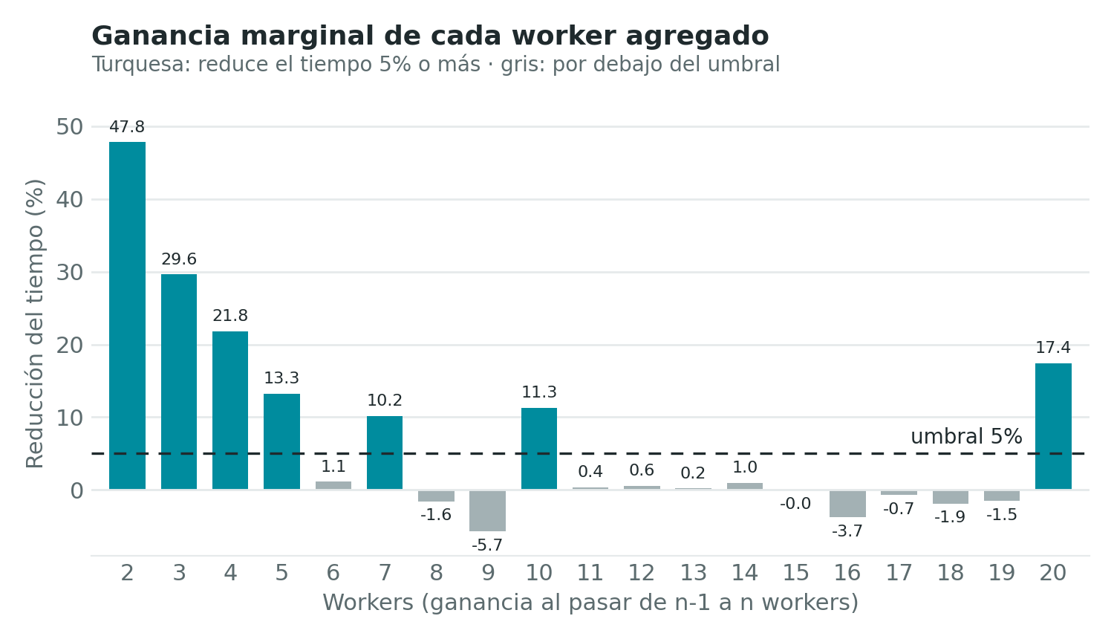

Definimos el punto de equilibrio como el número de workers a partir del cual agregar uno más reduce el tiempo en menos de 5%. Según la imagen de arriba, este punto se alcanza con 5 workers: el paso de 5 a 6 workers solo reduce el tiempo en 1.1%.
Aunque más adelante hay ganancias puntuales mayores al umbral, estas no provienen de mayor capacidad de procesamiento, sino de la reducción del número de rondas. El punto de equilibrio en 5 workers la confirmamos por tres razones:

- Hasta 5 workers la eficiencia se mantiene en 0.79 o más; a partir de 6 cae a 0.67 y sigue bajando hasta 0.27 con 20 workers.

- El procesador que usamos tiene 6 núcleos de rendimiento. Hasta 5 o 6 workers, cada uno ocupa un núcleo de rendimiento propio, y el tiempo por ronda se mantiene entre 12.6 y 15.7 s; desde 7 workers, ese tiempo salta a 18.6 s o más, porque los workers adicionales comparten núcleos o se ejecutan en núcleos de eficiencia.

- Con 5 workers se obtiene un speedup de 3.96x usando la cuarta parte de los procesadores lógicos; con 20 workers se obtiene 5.37x, es decir, se cuadruplican los recursos para ganar solo 36% más de speedup.

Por lo tanto, si el objetivo es el menor tiempo absoluto, convendría usar 20 workers, pero si la máquina se comparte con otros procesos, 5 workers nos ofrecen la mejor relación entre rendimiento y recursos utilizados.

Captura de verificación del contenido:
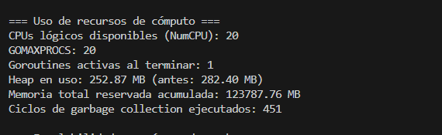

XII. Anexos
- Prompt que se usó para el análisis de detalles técnico donde se determinaron los GAPs existentes tanto en calidad de código, seguridad, patrones de concurrencia u otro aspecto relevante:

# Rol
Actúa como un revisor técnico senior especializado en Go, programación concurrente
y aprendizaje automático. Tu tarea es auditar el código de un proyecto académico y
elaborar un informe técnico objetivo en formato Markdown.

# Contexto del proyecto
- Nombre: HydroForest.
- Repositorio: https://github.com/ShoterBroXD/HydroForest
- Objetivo: clasificar la calidad del agua (5 clases del índice CCME WQI) con un
Random Forest implementado desde cero en Go, usando un dataset de aproximadamente
2.8 millones de registros.
- El proyecto incluye una versión secuencial y una versión concurrente del
entrenamiento, un módulo de medición de rendimiento (speedup, media recortada,
escalabilidad), un modo interactivo para usuarios finales y un modelo en Promela
(carpeta promela/) que representa la lógica de sincronización.
- Restricción del curso: solo se permite la librería estándar de Go (sin
librerías de terceros).

# Alcance del análisis
Revisa todo el código del repositorio (carpetas go/, promela/ y scripts/) y
evalúa, como mínimo, los siguientes aspectos:
1. Calidad de código: estructura, legibilidad, nombres, duplicación, manejo de
errores, mantenibilidad y documentación.
2. Seguridad: validación de entradas, manejo de archivos, uso de recursos y
cualquier riesgo de seguridad aplicable a este tipo de programa.
3. Patrones de concurrencia: uso de goroutines, canales, sync.Mutex y
sync.WaitGroup; posibles condiciones de carrera, deadlocks o fugas de
goroutines; adecuación del patrón elegido y correspondencia entre el modelo
Promela y la implementación en Go.
4. Rendimiento y uso de recursos: eficiencia de los algoritmos, uso de memoria y
escalabilidad con el tamaño del dataset.
5. Corrección del modelo de ML: implementación del Random Forest, división de
datos, métricas de evaluación y reproducibilidad de los resultados.
6. Pruebas y reproducibilidad: existencia y cobertura de pruebas automatizadas,
facilidad para ejecutar y reproducir los experimentos.
7. Cualquier otro aspecto relevante que identifiques.

# Reglas
- Basa cada hallazgo en evidencia concreta del código: indica el archivo y, si es
posible, la función o línea.
- No inventes problemas. Si algo no se puede confirmar solo leyendo el código,
márcalo como "posible" y explica qué haría falta para confirmarlo.
- Señala también las fortalezas del código, no solo los problemas.
- Asigna a cada GAP una severidad (Alta, Media o Baja) y justifícala por su
impacto real en este proyecto.
- Propón una recomendación concreta para cada GAP; si incluyes código de
ejemplo, que sea breve y use solo la librería estándar de Go.
- No modifiques el repositorio; solo analiza y reporta.
- Si no puedes acceder a algún archivo, indícalo explícitamente en el informe.

# Formato de salida
Entrega un único documento en Markdown con esta estructura:

# Informe de análisis técnico: HydroForest
## 1. Resumen ejecutivo
(Estado general del código, cantidad de GAPs por severidad y los 3 hallazgos
más importantes.)
## 2. Alcance y metodología
(Archivos revisados, criterios usados y limitaciones del análisis.)
## 3. Fortalezas identificadas
## 4. GAPs identificados
Tabla resumen con las columnas:
| ID | Categoría | Ubicación | Descripción | Severidad |
Luego, por cada GAP, una subsección con: descripción, evidencia, impacto y
recomendación.
## 5. Análisis de concurrencia
(Evaluación específica del diseño concurrente y de su correspondencia con el
modelo Promela.)
## 6. Plan de mejoras priorizado
(Acciones ordenadas por prioridad, indicando el esfuerzo estimado: bajo, medio
o alto.)
## 7. Conclusión

- Link del video de exposición del trabajo parcial: https://drive.google.com/drive/folders/1fAdphn6jRpU8ZFpJiehu_4vOpakVM9h-?usp=sharing

